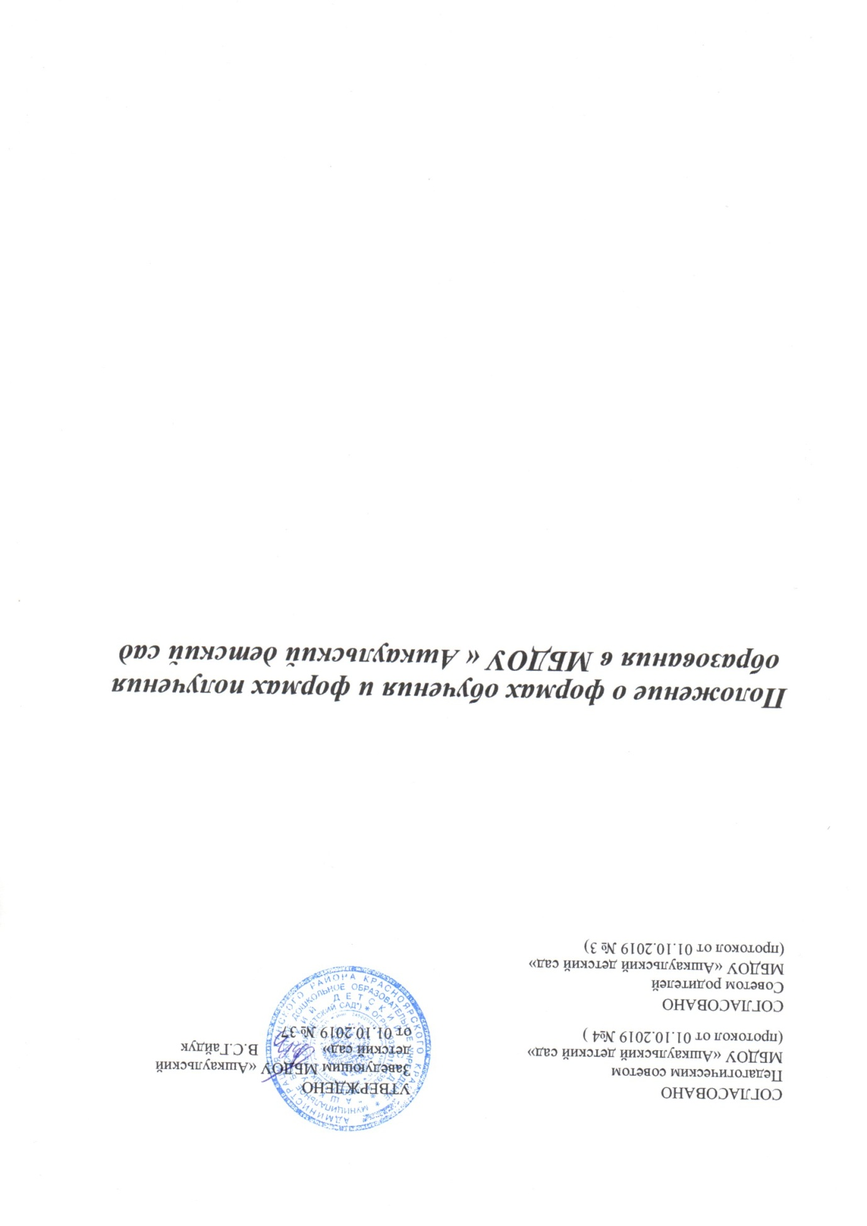

I. Общие положения

1.1. Положение о формах получения образования и формах обучения (далее Положение) регулирует деятельность муниципального бюджетного дошкольного

образовательного учреждения « Ашкаульский детский сад» (далее ДОУ) по организации образовательной деятельности в различных формах получения дошкольного образования и формах обучения.

1.2. Положение разработано в соответствии с Федеральным законом «Об образовании в Российской Федерации» от 29.12.2012 г. № 273-ФЗ, «Порядком организации и осуществления образовательной деятельности по основным общеобразовательным программам - образовательным программам дошкольного образования», утвержденным приказом Министерства образования и науки Российской Федерации от 30.08.2013 г. № 1014.

1.3. В Российской Федерации образование может быть получено:
- в организациях, осуществляющих образовательную деятельность;

- вне организаций;
- в форме семейного образования.

1.4. В ДОУ осуществляется обучение в очной форме с учетом потребностей и возможностей личности воспитанника.

1.5. ДОУ не предоставляет образовательные услуги гражданам, обучающимся вне детского сада в форме семейного образования.

1.6. Форма получения дошкольного образования и форма обучения по основной образовательной программе дошкольного образования выбирается родителями (законными представителями) воспитанника.

- Цели настоящего Положения

Настоящее Положение разработано с целью обеспечения единых требований к организации обучения в очной форме, возможности формирования образовательной программы с учётом образовательных потребностей, способностей и состояния здоровья детей.

- Общие требования к организации образовательной деятельности

3.1. Обучение с целью получения дошкольного образования в ДОУ организуется в соответствии с основными образовательными программами дошкольного образования (далее ООП), обеспечивающими реализацию федерального государственного образовательного стандарта дошкольного образования с учетом их возрастных и индивидуальных особенностей.

3.2. При выборе формы обучения и формы получения дошкольного образования родители (законные представители) воспитанника должны быть ознакомлены с настоящим Положением, Уставом ДОУ, ООП дошкольного образования, другими

документами, регламентирующими организацию и осуществление образовательной деятельности по избранной форме.

3.3. Основанием для организации обучения в различных формах получения дошкольного образования и формах обучения в ДОУ является путевка и приказ заведующего ДОУ о зачислении ребенка в детский сад.

3.4. Воспитанники, осваивающие ООП в очной форме, зачисляются в контингент воспитанников ДОУ. Все данные о воспитаннике вносятся в книгу учета движения воспитанников и в табель учета посещаемости воспитанников группы, которую они посещают.

1

3.5. Родителям (законным представителям) воспитанников должна быть обеспечена возможность ознакомления с ходом, содержанием и результатами образовательной деятельности воспитанника.

3.6. Воспитанники по завершению учебного года переводятся в следующую возрастную группу.

3.7. Освоение ООП не сопровождается проведением промежуточной аттестации и итоговой аттестации воспитанников.

IV. Организация получения дошкольного образования в очной форме обучения

4.1. Получение дошкольного образования в очной форме обучения предполагает посещение воспитанниками непосредственно образовательной деятельности по образовательным областям, организуемой в ДОУ в соответствии с учебным планом и ООП.

4.2. Воспитанникам, осваивающим ООП в очной форме обучения, предоставляются на время обучения бесплатно учебные пособия, детская литература, игрушки, имеющиеся в ДОУ.

4.3. Основной формой организации образовательной деятельности в очной форме обучения является непосредственно образовательная деятельность (далее НОД). НОД проводится с детьми всех возрастных групп. В режиме дня каждой группы определяется время проведения НОД в соответствии с СанПиН.

4.4. Получение дошкольного образования в очной форме обучения предполагает организацию НОД по образовательным областям, организуемым ДОУ в соответствии с учебным планом и ООП.

4.5. Конкретное содержание образовательных областей зависит от возрастных и индивидуальных особенностей детей, определяется целями и задачами ООП и может реализовываться в различных видах деятельности: общении, игре, познавательно-исследовательской деятельности, как сквозных механизмах развития ребенка:

- в раннем возрасте (1 год - 3 года) - предметная деятельность и игры с составными и динамическими игрушками; экспериментирование с материалами и веществами (песок, вода, тесто и пр.), общение с взрослым и совместные игры со сверстниками под руководством взрослого, самообслуживание и действия с бытовыми предметами - орудиями, восприятие смысла музыки, сказок, стихов, рассматривание картинок, двигательная активность;

  - для детей дошкольного возраста (3 года - 7 лет) - ряд видов деятельности, таких как игровая, включая сюжетно-ролевую игру, игру с правилами и другие виды игры; коммуникативная (общение и взаимодействие со взрослыми и сверстниками); познавательно-исследовательская (исследования объектов окружающего мира и экспериментирования с ними), а также восприятие художественной литературы и фольклора, самообслуживание и элементарный бытовой труд (в помещении и на улице), конструирование из разного материала, включая конструкторы, модули, бумагу, природный и иной материал, изобразительная (рисование, лепка, аппликация), музыкальная (восприятие и понимание смысла музыкальных произведений, пение, музыкально-ритмические движения, игры на детских музыкальных инструментах) и двигательная (овладение основными движениями) формы активности ребенка.

2

4.6. Организация образовательной деятельности в очной форме обучения

регламентируется ООП дошкольного образования и расписанием непосредственно образовательной деятельности.

4.7. При реализации ООП дошкольного образования может проводиться оценка индивидуального развития детей в рамках педагогической диагностики. Результаты педагогической диагностики используются для индивидуализации образования и оптимизации работы с группой детей.

4.8. При необходимости используется психологическая диагностика развития детей, которую проводит педагог-психолог (при наличии). Участие ребёнка в психологической диагностике допускается только с согласия его родителей (законных представителей). Формы, периодичность и порядок проведения диагностики определяется ДОУ самостоятельно и закрепляется в локальном нормативном акте.

4.9. Дошкольное образование детей с ограниченными возможностями здоровья организовано совместно с другими детьми.

4.10. Воспитанники переводятся на обучение по адаптированным образовательным программам в соответствии с рекомендациями психолого – медико - педагогической комиссии только с согласия родителей (законных представителей) воспитанников.

4.11. Организация обучения ребенка-инвалида по основным образовательным или адаптированным программам дошкольного образования регламентируется расписанием НОД воспитанника, режимом дня в соответствии с индивидуальной программой реабилитации ребенка – инвалида.

4.12. Расписание НОД воспитанника разрабатывается ДОУ с учетом индивидуальных особенностей ребенка, возраста ребенка в соответствии с санитарно-гигиеническими требованиями, медицинскими рекомендациями при их наличии и согласовывается с родителями (законными представителями).

4.13. При получении дошкольного образования детям-инвалидам предоставляются бесплатно специальные учебники и учебные пособия, иная учебная литература.

4.14. Воспитанники по завершении учебного года переводятся в следующую возрастную группу в соответствии с локальным нормативным актом ДОУ.

- Формы организации обучения в ДОУ

5.1. В детском саду используются фронтальные, групповые, индивидуальные формы организованного обучения.

5.1.1. Индивидуальная форма организации обучения позволяет индивидуализировать обучение (содержание, методы, средства), однако требует от ребенка больших нервных затрат; создает эмоциональный дискомфорт; неэкономичность обучения; ограничение сотрудничества с другими детьми.

5.1.2. Групповая форма организации обучения (индивидуально-коллективная). Группа делится на подгруппы. Основания для комплектации: личная симпатия, общность интересов, но не по уровням развития. При этом педагогу, в первую очередь, важно обеспечить взаимодействие детей в процессе обучения.

5.1.3. Фронтальная форма организации обучения. Работа со всей группой, четкое расписание, единое содержание. При этом содержанием обучения на фронтальных занятиях может быть деятельность художественного характера. Достоинствами формы являются четкая организационная структура, простое

3

управление, возможность взаимодействия детей, экономичность обучения; недостатком - трудности в индивидуализации обучения.

5.2. Требования к организации НОД.
5.2.1.Гигиенические требования:

- НОД проводится в чистом проветренном, хорошо освещенном помещении;
- воспитатель, постоянно следит за правильностью позы ребенка;

- не допускать переутомления детей при организации НОД;
- предусматривать чередование различных видов деятельности детей.

5.2.2. Дидактические требования:

- точное определение образовательных задач НОД, ее место в общей системе образовательной деятельности;

- творческое использование при проведении НОД всех дидактических принципов в единстве;

- определять оптимальное содержание НОД в соответствии с ООП и уровнем подготовки детей;

- выбирать наиболее рациональные методы и приемы обучения в зависимости от дидактической цели НОД;

- обеспечивать познавательную активность детей и развивающий характер НОД, рационально соотносить словесные, наглядные и практические методы с целью НОД;

- использовать в целях обучения дидактические игры: настольно-печатные, игры с предметами (сюжетно-дидактические и игры-инсценировки); словесные и игровые приемы; дидактический материал.

5.2.3. Организационные требования:

- иметь в наличие продуманный план проведения НОД;
- четко определить цель и дидактические задачи НОД;

- грамотно подбирать и рационально использовать различные средства обучения, в том числе ТСО, ИКТ;

- поддерживать необходимую дисциплину и организованность детей при проведении НОД;

- НОД в ДОУ не должна проводиться по школьным технологиям;

- НОД следует проводить в определенной системе, связывать их с повседневной жизнью детей (знания, полученные в НОД, используются в свободной деятельности);

- при организации процесса обучения полезна интеграция содержания, которая позволяет сделать процесс обучения осмысленным, интересным для детей и способствует эффективности развития. С этой целью проводятся интегрированные и комплексные занятия.
5.3 Формы организации обучения в повседневной жизни.

На протяжении дня воспитатель имеет возможность осуществлять обучение при использовании разнообразных форм организации воспитанников:

- прогулка, которая состоит из: наблюдений за природой, окружающей жизнью; подвижных игр; труда в природе и на участке; самостоятельной игровой деятельности;

- экскурсии;

- игры: сюжетно-ролевые, дидактические игры, игры-драматизации, спортивные игры;

- дежурство детей по столовой, при организации НОД;

4

- труд: коллективный, хозяйственно-бытовой,
художественный труд;

- развлечения, праздники;
- экспериментирование;

- проектная деятельность;
- чтение художественной литературы;

- беседы;
- театрализованная деятельность;

- вечера-досуги и др.

труд в уголке природы,

5.4 Методы и приемы организации обучения:

5.4.1. В ДОУ преобладают наглядные и игровые методы в сочетании со словесными методами.

5.4.2. Организация образовательной среды способствует расширению и углублению представлений детей.

VI. Права и обязанности участников образовательных отношений

6.1. ДОУ создает условия для реализации гражданами гарантированного государством права на получение дошкольного образования.
ДОУ обязано:

6.1.1. обеспечивать реализацию ООП в полном объеме, соответствие качества подготовки воспитанников установленным требованиям федерального государственного образовательного стандарта дошкольного образования, соответствие применяемых форм, средств, методов обучения и воспитания возрастным, психофизическим особенностям, склонностям, способностям, интересам и потребностям воспитанников независимо от формы получения образования и формы обучения;

6.1.2. создавать безопасные условия обучения, воспитания и развития воспитанников, присмотра и ухода за воспитанниками, их содержания в соответствии с установленными нормами, обеспечивающими жизнь и здоровье воспитанников, работников ДОУ;

6.1.3. соблюдать права и свободы воспитанников, родителей (законных представителей) воспитанников, работников ДОУ;
6.2. ДОУ имеет право:

6.2.1. самостоятельно разрабатывать и утверждать ООП детского сада в соответствии с федеральным государственным образовательным стандартом дошкольного образования и с учетом соответствующей примерной образовательной программы дошкольного образования;

6.2.2. на свободу выбора и использования педагогически обоснованных форм, средств, методов обучения, воспитания и развития;

6.2.3. на выбор учебных пособий, материалов и иных средств обучения и воспитания в соответствии с ООП и в порядке, установленном законодательством об образовании;

6.2.4. на проведение педагогической диагностики с целью оценки индивидуального развития воспитанников, связанной с оценкой эффективности педагогических действий и лежащей в основе их дальнейшего планирования;

6.2.5 с согласия родителей (законных представителей) воспитанников на проведение психологической диагностики.
6.3. Воспитанники ДОУ имеют право на:

5

6.3.1. предоставление условий для обучения с учетом особенностей психофизического развития и состояния здоровья воспитанников, в том числе

получение социально-педагогической помощи, бесплатной медико-педагогической коррекции;

6.3.2. получение присмотра и ухода за воспитанниками;
6.3.3. выбор НОД по интересам, игровую деятельность;

6.3.4. бесплатное пользование игрушками, играми, учебными пособиями, средствами обучения и воспитания в пределах федерального государственного образовательного стандарта дошкольного образования, информационными ресурсами, образовательной базой ДОУ;

6.3.5. уважение человеческого достоинства, защиту от всех форм физического и психического насилия, оскорбления личности, охрану жизни и здоровья;

6.3.6. свободу совести, информации, свободное выражение собственных взглядов и убеждений;

6.3.7. перевод для получения образования по другой форме обучения и форме получения образования в порядке, установленном законодательством об образовании;

6.3.8. перевод в другую образовательную организацию, реализующую образовательную программу дошкольного образования, в случае прекращения деятельности ДОУ, аннулирования соответствующей лицензии в порядке,

предусмотренном федеральным органом исполнительной власти, осуществляющим функции по выработке государственной политики и нормативно-правовому регулированию в сфере образования;

6.3.9. развитие своих творческих способностей и интересов, включая участие в конкурсах, выставках, смотрах, физкультурных и спортивных мероприятиях;

6.3.10. поощрение за успехи в образовательной, физкультурной, спортивной, творческой деятельности.
6.4. Воспитанники ДОУ обязаны:

6.4.1. соблюдать режим пребывания в ДОУ;
6.4.2. осваивать образовательную программу дошкольного образования;

6.4.3. заботиться о сохранении и укреплении своего здоровья, стремиться к нравственному, духовному и физическому развитию;

6.4.4. уважать честь и достоинство других воспитанников и работников ДОУ, не мешать другим воспитанникам во время НОД, не обижать других воспитанников во время совместной деятельности;
6.4.5. бережно относиться к имуществу ДОУ;

6.4.6. находиться в ДОУ в сменной обуви, иметь опрятный внешний вид. На физкультурных занятиях присутствовать в спортивной одежде.

6.5. Родители (законные представители) воспитанников имеют право:

6.5.1. выбирать до завершения получения ребенком дошкольного образования с учетом рекомендаций психолого-медико-педагогической комиссии (при их наличии) формы получения образования и формы обучения, образовательные программы, предлагаемые ДОУ;

6.5.2. знакомиться с содержанием образования, используемыми методами обучения и воспитания, образовательными технологиями, а также с результатами освоения ООП своих детей независимо от формы обучения;

6.5.3. иные права, предусмотренные законодательством в сфере образования и локальными нормативными актами ДОУ.

6

6.6. Родители (законные представители) воспитанников обязаны:

6.6.1. соблюдать правила внутреннего распорядка ДОУ, требования локальных нормативных актов ДОУ, которые устанавливают режим НОД воспитанников, порядок регламентации образовательных отношений между детским садом и родителями (законными представителями) и оформления возникновения, приостановления и прекращения этих отношений независимо от формы обучения; договор об образовании между ДОУ и родителями (законными представителями) воспитанников;

6.6.2. уважать честь и достоинство воспитанников и работников ДОУ, осуществляющих образовательную деятельность;

6.6.3. иные обязанности, предусмотренные законодательством в сфере образования и локальными нормативными актами ДОУ.

VII. Заключительные положения

Настоящее Положение действует до принятия иных нормативных документов, которые являются основанием для признания утратившим силу настоящего

7

